SZKOLNY ZWIĄZEK SPORTOWY „DOLNY ŚLĄSK „

50 – 529 Wrocław , ul. Borowska 1 – 3
fax /0-71/ 3673315, tel.3673316, 607 440125, e-mail: szs@sport.wroclaw.pl www.dolnoslaski.szs.pl Konto bankowe : 46 1020 5242 0000 2202 0019 8291
NIP 899-21-48-683 REGON 930420096

KOMUNIKAT ORGANIZACYJNY
ZIMOWYCH IGRZYSK MŁODZIEŻY SZKOLNEJ, GIMNAZJADY i LICEALIADY MŁODZIEŻY
W NARCIARSTWIE ALPEJSKIM i SNOWBOARDZIE

- Organizator
Szkolny Związek Sportowy DOLNY ŚLĄSK we Wrocławiu i Szkoła Narciarska „ LE-SKI „

- Termin i miejsce
Zawody w przypadku dobrych warunków śniegowych odbędą się w dniach 6 – 15.02.2012 na stoku Nr 2 NARTORAMA w Zieleńcu ( zaznaczony na mapce ) .

Terminarz szczegółowy zawodów :
6.02.2012 - snowboard dla dziewcząt i chłopców ze szkół podstawowych i gimnazjów
7.02.2012 - narciarstwo alpejskie dziewcząt szkół podstawowych
8.02.2012 - narciarstwo alpejskie chłopców szkół podstawowych
9.02.2012 - narciarstwo alpejskie dziewcząt gimnazjów
10.02.2012 - narciarstwo alpejskie chłopców gimnazjów
13.02.2012 - narciarstwo alpejskie dziewcząt szkół ponadgimnazjalnych
14.02.2012 - narciarstwo alpejskie chłopców szkół ponadgimnazjalnych
15.02.2012 - snowboard dla dziewcząt i chłopców ze szkół ponadgimnazjalnych

- Uczestnictwo
W zawodach narciarstwa alpejskiego prawo startu posiadają reprezentacje szkolne złożone z 3 zawodników. W zawodach snowboardowych szkoła może wystawić nie więcej niż 3 zawodniczki i nie więcej niż 3 zawodników. Obowiązują roczniki :
- szkoły podstawowe - 1999 i młodsi
- gimnazja – 1996 i młodsi
- szkoły ponadgimnazjalne – 1992 i młodsi

Regulamin zawodów w Kalendarzu Imprez SZS na rok 2011/2012.

W związku z wprowadzeniem nowych uwarunkowań prawnych dotyczących uprawiania narciarstwa, wszystkich zawodników obowiązuje start w kaskach. Zawodnicy nie posiadający kasków nie będą dopuszczeni do zawodów

- Przewidywany program zawodów

8,00 wyjazd ekip, które korzystają z transportu SZS z parkingu przy ul. Ślężnej we Wrocławiu przy Wzgórzu Andersa pomiędzy ul. Pabianicką i Kamienną
10,30 rozgrzewka zawodników
11,15 otwarcie zawodów
11,30 start do pierwszego przejazdu
13,30 start drugiego przejazdu
15,00 uroczystość zakończenia zawodów
15,30 wyjazd autokarów z Zieleńca
ok. 18 przewidywany powrót do Wrocławia
Uwaga !! program minutowy może się zmienić ze względu na np. utrudnione warunki dojazdu do Zieleńca

- Sprawy organizacyjne
- Szkolny Związek Sportowy pokrywa koszty organizacji zawodów, natomiast koszty dojazdu na imprezę i koszty korzystania z wyciągu pokrywają zainteresowane szkoły.
- Koszt karnetu obejmującego czas rozgrzewki i trwania zawodów wynosi 22 zł. Zakupu karnetów dokonuje nauczyciel opiekujący się reprezentacją po przyjeździe do Zieleńca wpłacając za każdy karnet : 22 zł jego kosztów i dodatkowo 10 zł kaucji zwrotnej za kartę czipową. Kaucja ta będzie zwracana po oddaniu kart czipowych po zawodach. Prosimy, żeby opiekunowie, którzy chcą otrzymać fakturę za karnety mieli przy wpłacie kartkę z dokładnymi danymi płatnika. Faktura będzie do odbioru po zakończeniu zawodów przy oddawaniu kart czipowych.
- Organizatorzy zapewniają numery startowe dla zawodników ( koszulki ). Przy odbiorze numerów opiekunowie wpłacają kaucję w wysokości 100 zł/komplet, która zwracana będzie po oddaniu numerów.
- Szkolny Związek Sportowy organizuje transport na trasie Wrocław – Zieleniec – Wrocław dla wszystkich chętnych szkół. Koszt transportu wynosi 33 zł od ucznia lub innej osoby towarzyszącej ( nauczyciel opiekujący się reprezentacją nie opłaca kosztów transportu ). Opłaty za transport dokonują opiekunowie w dniu wyjazdu u pracownika SZS. Pokwitowaniem będzie druk KP. Szkoły , które chcą otrzymać rachunek za koszty przejazdu proszone są o odebranie go w kasie SZS Dolny Śląsk po 15.02.2012 r.
- Do dnia 31.01.2012 r. wszystkie szkoły obowiązane są do przesłania mailem : szs@sport.wroclaw.pl lub faksem załączonego druku „ ZGŁOSZENIE ILOŚCIOWE „
Szkoły, które chcą korzystać z transportu SZS proszone są o dokładne wypełnienie części dotyczącej zamówienia transportu. Takie zgłoszenie jest równoznaczne z deklaracją opłacenia kosztów transportu za wymienioną liczbę osób. W przypadku zmniejszenia się liczby osób, lub nie stawienia się reprezentacji na miejsce zbiórki o wyznaczonej godzinie szkoła zostanie obciążona kosztami transportu za zadeklarowaną liczbę osób.
- Do dnia 31.01.2012 r. wszystkie szkoły są obowiązane do odesłania e-mailem lub faksem załączonego druku „ ZGŁOSZENIE IMIENNE „ . Dotyczy to wszystkich szkół, a przede wszystkim tych, które nie będą korzystać z transportu SZS.

Losowanie numerów startowych odbywać się będzie w autokarze wg zasady : szkoła, która wylosuje numer 1 otrzyma następujące numery : 1, ilość szkół + 1, ilość szkół + 1.

Drugi przejazd odbywać się będzie wg następującego regulaminu ; jako pierwszy pojedzie zawodnik, który uzyskał piętnasty czas pierwszego przejazdu, potem czternasty…. Itd., aż do zwycięzcy pierwszego przejazdu. Potem startują zawodnicy, którzy nie znaleźli się w pierwszej piętnastce wg numerów z pierwszego przejazdu. Wyniki pierwszego przejazdu zostaną wywieszone ok. 20 minut po zakończeniu przejazdu przez ostatniego zawodnika pierwszego przejazdu.
W sprawach spornych obowiązuje Regulamin PZN, a głos ostateczny ma Sędzia Główny zawodów pan Janusz Lesiewski
- W przypadku niepewnej aury prosimy opiekunów szkół o telefon w dniach 2.-3.02.2012 r. do SZS celem potwierdzenia czy zawody odbędą się. Ponieważ wszyscy pracownicy SZS przebywać będą na zawodach w pozostałe dni prosimy kontaktować się na numer komórkowy 607 440-125 w godzinach 8–10 i 16,30 – 18,00


Wiceprzewodniczący SZS

Adam Szymczak

Adam Szymczak

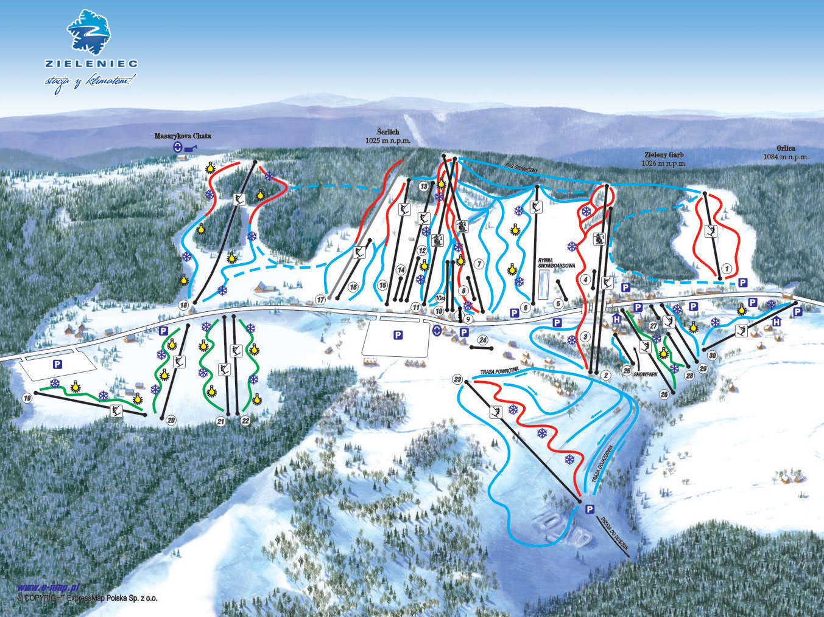

ZGŁOSZENIE ILOŚCIOWE
DO ZAWODÓW NARCIARSTWA ALPEJSKIEGO I SNOWBOARDU

……………………………………….
pieczęć szkoły

Szkoła : …………………………………………………………………………….

Zgłasza reprezentację do udziału w Finale dolnośląskim :

1. Narciarstwo alpejskie dziewcząt ……………………. …………………...
Ilość zawodniczek ilość opiekunów

2. Narciarstwo alpejskie chłopców ……………………. …………………...
Ilość zawodników ilość opiekunów

3. Snowboard ……………………. …………………... …………………..
ilość dziewcząt ilość chłopców ilość opiekunów

Informujemy, że chcemy skorzystać z transportu Szkolnego Związku Sportowego i zobowiązujemy się do pokrycia kosztów w wysokości 30 zł od zawodnika. Zamawiamy następującą liczbę miejsc w autokarze :

………………………….. ……………………. …………………
Data ilość zawodników ilość opiekunów

………………………….. ……………………. …………………
Data ilość zawodników ilość opiekunów

………………………….. ……………………. …………………
Data ilość zawodników ilość opiekunów

………………………………………….
Pieczęć i podpis Dyrektora Szkoły

PRZESŁAĆ E-MAILEM : szs@sport.wroclaw.pl lub faksem
W NIEPRZEKRACZALNYM TERMINIE 31.01.2012

ZGŁOSZENIE IMIENNE
DO ZAWODÓW NARCIARSTWA ALPEJSKIEGO I SNOWBOARDU

………………………..
Szkoła

Zgłasza do Finału Dolnośląskiego w narciarstwie alpejskim i snowboardzie następujących uczniów :

Narciarstwo alpejskie dziewcząt

- ……………………………………………………………

- …………………………………………………………..

- …………………………………………………………..

Narciarstwo alpejskie chłopców

- ……………………………………………………………

- …………………………………………………………..

- …………………………………………………………..

Snowboard dziewcząt

- ……………………………………………………………

- …………………………………………………………..

- …………………………………………………………..

Snowboard chłopców

- ……………………………………………………………

- …………………………………………………………..

- …………………………………………………………..

Uwaga !!!! prosimy o podanie zawodników w kolejności od najlepiej jeżdżącego. Podana przez Państwa kolejność będzie uwzględniona przy liście startowej i numerach, które otrzymają poszczególni zawodnicy.

……………………………………………….
Podpis Dyrektora Szkoły

PRZESŁAĆ E-MAILEM : szs@sport.wroclaw.pl lub faksem
W NIEPRZEKRACZALNYM TERMINIE 31.01.2012

